***Памятка для педагогов по профилактике суицида среди детей***

**.**

**Суждение, что люди,  решившиеся на суицид, никому не говорят о своих намерениях, неверно.**

Большинство людей в той или иной форме предупреждают окружающих. А дети вообще не умеют скрывать своих планов. Разговоры вроде «никто и не мог предположить» означают лишь то, что окружающие не приняли или не поняли посылаемых сигналов. Ребенок может прямо говорить о суициде, может рассуждать о бессмысленности жизни, что без него в этом мире будет лучше.

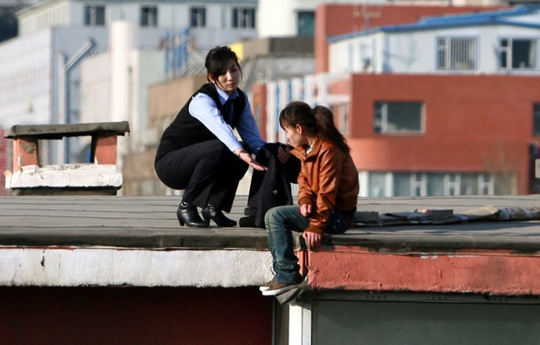Должны насторожить фразы типа **«все надоело», «ненавижу всех и себя», «пора положить всему конец», «когда все это кончится», «так жить невозможно», вопросы «а что бы ты делал, если бы меня не стало?»,** **рассуждения о похоронах**.

Тревожным сигналом является попытка раздать все долги, помириться с врагами, раздарить свои вещи, особенно с упоминанием о том, что они ему не понадобятся.

Кроме перечисленных, выделяются еще несколько признаков готовности ребенка к суициду, и при появлении 1-2 из которых следует обратить **особое внимание:**

* утрата интереса к любимым занятиям, снижение активности, апатия, безволие;
* пренебрежение собственным видом, неряшливость;
* появление тяги к уединению, отдаление от близких людей;
* резкие перепады настроения, неадекватная реакция на слова, беспричинные слезы, медленная и маловыразительная речь;
* внезапное снижение успеваемости и рассеянность;
* плохое поведение в школе, прогулы, нарушения дисциплины;
* склонность к риску и неоправданным и опрометчивым поступкам;
* проблемы со здоровьем: потеря аппетита, плохое самочувствие, бессонница, кошмары во сне;
* безразличное расставание с вещами или деньгами, раздаривание их;
* стремление привести дела в порядок, подвести итоги, просить прощение за все, что было;
* самообвинения или наоборот - признание в зависимости от других;
* шутки и иронические высказывания либо философские размышления на тему смерти.